Схема расположения земельного участка
г. Югорск, ул. Семейная, 126

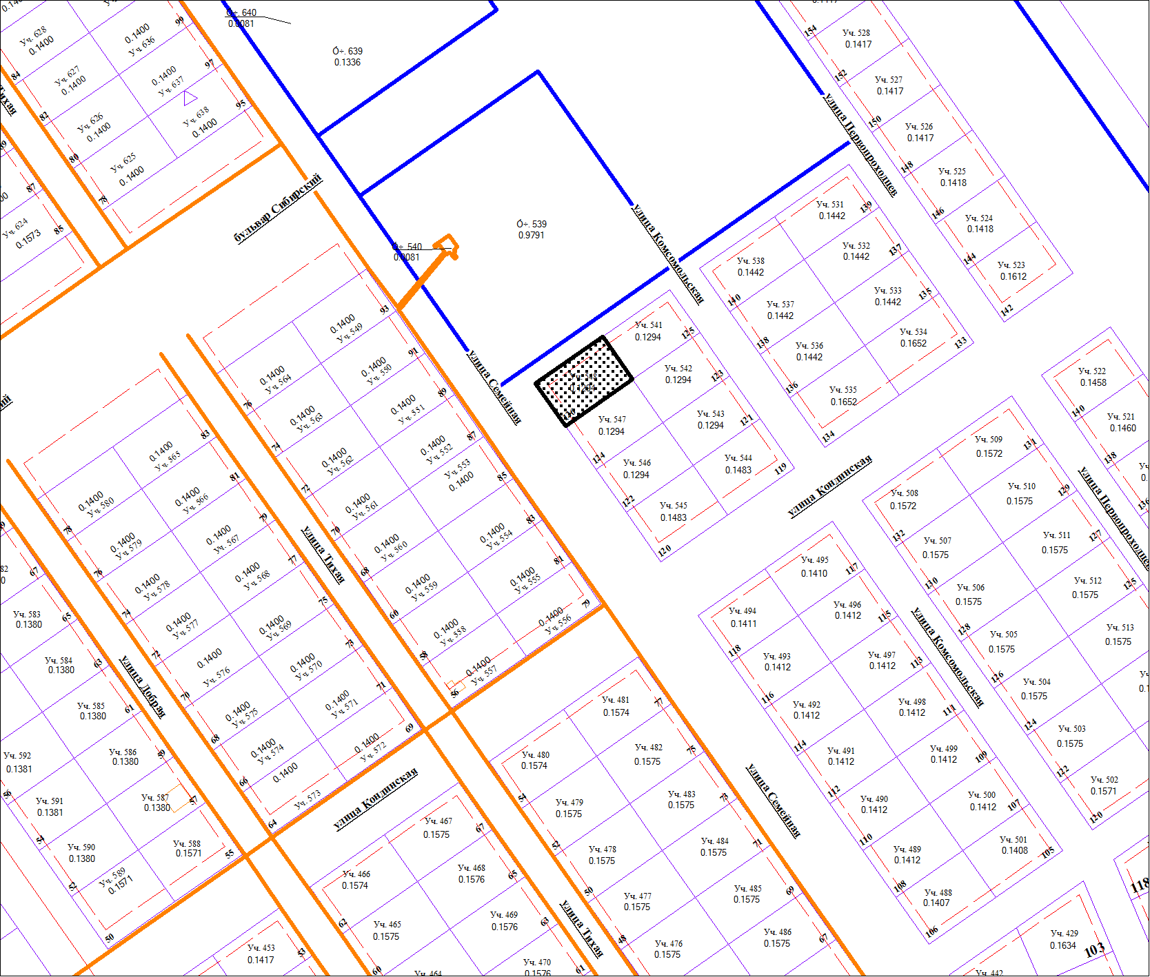

Земельный участок, предлагаемый к предоставлению.

